Оформить конспект

Тема «Растворы»
План лекции:

- Растворимость веществ и растворители.
- Гидратная теория растворов.
- Способы выражения концентрации растворов.
- Растворимость органических соединений

Растворимость веществ и растворители
Растворимость вещества — способность вещества растворяться в определённом растворителе (вода, спирт, бензол, хлороформ, гексан, масло). Её можно количественно охарактеризовать коэффициентом растворимости — массой вещества, которая способна раствориться в 100 или в 1000 граммах растворителя с образованием насыщенного раствора. Растворитель ‒ среда, в которой равномерно распределены частицы (молекулы или ионы) растворённого вещества.
Растворимость вещества в том или ином растворителе определяется его химической природой и природой растворителя. Предсказать, как будет вести себя в растворителе то или иное вещество достаточно сложно; как правило, мы можем дать лишь ориентировочный прогноз, основанный на принципе «подобное растворяется в подобном», который был открыт несколько тысячелетий назад. Это эмпирический принцип, который позволяет предсказать, что кислородсодержащие вещества и бинарные соли, скорее всего, будут растворяться в воде, а органические вещества, скорее всего, будут растворимы в органических растворителях и т.п.
Способность веществ растворяться упрощенно характеризуют так: хорошо растворимо, плохо растворимо, умеренно растворимо, нерастворимо. Что при этом подразумевается? Это разъясняют понятия ненасыщенных и насыщенных растворов. Насыщенный раствор ‒ такой раствор, в котором растворённое вещество при данных условиях достигло максимально возможной концентрации. Если взять кристаллическое вещество, растворимое в воде (например, поваренную соль), и медленно добавлять его в раствор с перемешиванием, то некоторое время мы будем наблюдать растворение кристаллов в воде. После какой-то порции мы обнаружим, что соль перестала растворяться, а её кристаллы выпадают на дно сосуда, как бы интенсивно мы не перемешивали раствор. Вот эта точка, после которой растворение вещества прекращается, и называется точкой насыщения. Однако если мы нагреем раствор и продолжим перемешивать, вскоре обнаружим, что осадок поваренной соли исчез. По этой причине растворимость вещества всегда указывают для определённой температуры. Так, например, растворимость хлорида калия довольно быстро увеличивается при повышении температуры, в то время как растворимость хлорида натрия остается почти постоянной. Растворимость сульфата натрия до 34 °С увеличивается, а при дальнейшем повышении температуры начинает уменьшаться; растворимость некоторых веществ линейно снижается при повышении температуры (о причинах явления речь пойдёт далее). Кроме температуры, на растворимость оказывают влияние и другие факторы.
Если насыщенный раствор аккуратно охладить, не оказывая на него механического воздействия, можно получить пересыщенный раствор для данных условий. Это

нестабильная система, в которой при любом механическом воздействии образуется осадок: при перемешивании, встряхивании, взбалтывании, внесении кристалликов соли.

Факторы, влияющие на растворимость веществ:
- Температура раствора;
- Тип растворителя;
- Интенсивность диффузии, определяемая температурой и скоростью механического перемешивания;
- Давление ‒ для газообразных веществ;
- Присутствие других растворимых веществ, не имеющих общих ионов с веществом в осадке; часто при добавлении таких растворимых веществ растворимость осадка увеличивается;
- Присутствие кислот, щелочей, комплексообразователей.
О том, как действуют на растворимость химические вещества в многокомпонентных растворах, речь пойдёт в следующей лекции.

Классификация растворов:
- По агрегатному состоянию выделяют растворы: жидкие, твердые (сплавы);
- По количеству растворенного вещества растворы делят на: ненасыщенные, насыщенные, пересыщенные;
- По типу образуемых сольватов: ионные, молекулярные, молекулярно-ионные (в растворах присутствуют одновременно ионные и молекулярные сольваты, например, растворы слабодиссоциирующих веществ).

2. Гидратная теория растворов
Попытки объяснения явления растворимости веществ, причин её зависимости от температуры, тепловых эффектов растворения предпринимались исследователями неоднократно. К концу 19 века были накоплены следующие наблюдения о свойствах растворов. Во-первых, было обнаружено, что водные растворы неорганических и некоторых органических веществ проводят ток, причём плотность тока в них неодинакова при приложении одинакового напряжения и растворении одинаковой массы. Известно было и то, что электропроводность растворов увеличивается пропорционально увеличению концентрации растворённого вещества, но лишь до определённого предела (рисунок 1).

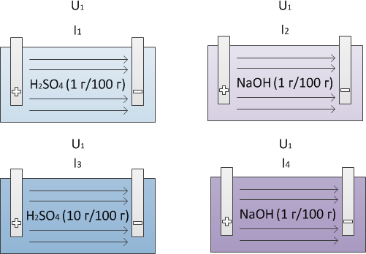
Рисунок 1. Электропроводность растворов: U1 ‒ напряжение между катодом и анодом, I1, I2, I3, I4 ‒ сила тока, причём I1 < I3, I2 < I4

Во-вторых, было обнаружено, что температуры кипения и кристаллизации растворов повышаются и снижаются прямо пропорционально увеличению концентрации растворённого вещества, то есть при увеличении числа частиц. На этом наблюдении можно было строить прогнозы, как вещество будет понижать температуру замерзания. И такие вещества, как сахароза, действительно, снижали температуру замерзания согласно прогнозам. Но когда проводили опыты с растворимыми неорганическими веществами типа хлорида натрия, температура замерзания раствора два раза превышала ожидаемое, а при растворении хлорида бария — втрое. То есть в растворе фактическое число частиц превышало предполагаемое.
На основании этих наблюдений Август Аррениус высказал предположение, что некоторые вещества распадаются в растворе не на молекулы, а на заряженные частицы ‒ ионы, способные двигаться от катода к аноду под действием приложенного электрического поля, то есть проводить электрический ток. Далее он развил это предположение в теорию электролитической диссоциации, которой посвящена тема следующей лекции. Эта теория объяснила описанные выше электрохимические явления.
Однако этим накопленные данные о растворах к концу 18 века не заканчивались. Наблюдения за растворением различных веществ показали, что температура раствора при этом меняется: некоторые вещества, как серная кислота и гидроксид натрия, вызывали нагревание при растворении и разбавлении, другие, как сахара, тиосульфат натрия и нитрит аммония, вызывали охлаждение раствора вплоть до появления кристалликов льда на стенках сосуда. Такими же тепловыми эффектами сопровождались и химические реакции между газами, жидкими и твёрдыми веществами.
Было обнаружено и явление контракции ‒ уменьшение общего объёма раствора по сравнению с объёмами чистых веществ. Это хорошо видно на примере этанола и воды: если смешать по 50 мл этих жидкостей, суммарный объём полученного раствора составит всего 97 мл, а не 100 мл, как следовало бы ожидать. Кроме того, было выявлено и изменение цвета раствора при добавлении к нему растворённого вещества. Например, кристаллический йод имеет фиолетовый цвет, тогда как при растворении в спирте он даёт раствор темно-коричневого цвета.
И наконец, эксперименты с кристаллизацией веществ показали, что некоторые соли выделяются из растворов в виде кристаллогидратов, масса которых больше, чем масса добавленной соли. Говоря простым языком, к 80 граммам воды можно добавить 20 грамм соли, растворить их, а затем охладить или медленно упарить до сухой массы кристаллов; при взвешивании этих кристаллов можно обнаружить, что их масса стала более 20 грамм за счёт перехода воды в состав вещества. Всё это позволило Д. И. Менделееву сделать вывод, что, помимо распада частиц в растворах, в них также происходят химические взаимодействия между растворимым веществом и растворителем. Этих взаимодействий теория Аррениуса не учитывала.
Так возникла химическая или гидратная теория Менделеева. Согласно этой теории, растворение вещества сопровождается не только его распадом на заряженные ионы или незаряженные молекулы (у сахаров, например), но и образованием химических связей между этими частицами и молекулами растворителя. По ней продукты взаимодействия растворенного вещества с растворителем называются сольватами, а в случае, когда растворителем является вода, — гидратами; процессы образования этих

комплексов называются соответственно сольватацией или гидратацией. Строение гидрата представлено на рисунке 2.
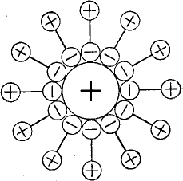
Рисунок 2. Гидратированный катион

Многочисленные эксперименты с неводными растворами (растворы в жидком аммиаке, сероводороде, фосгене) показали аналогичные зависимости между концентрацией и изменением температур замерзания и кипения. Это позволило впоследствии распространить гидратную теорию Менделеева на неводные растворы, и таким образом её автор Гарри Джонс ввёл понятия сольватов и процесса сольватации.
Дальнейшее развитие химической теории растворения привело к возникновению ещё нескольких тезисов:
- Растворение происходит под влиянием притяжения молекул или ионов кристалла полярными молекулами растворителя;
- Растворение сопровождается разрывом связей между частицами растворённого вещества и образованием связей «вещество‒растворитель»;
- Тепловые процессы растворения ‒ нагревание или охлаждение ‒ обусловлены энергией, которая высвобождается в процессе разрыва связей в веществе или поглощается в процессе образования связей «вещество‒растворитель» соответственно;
- Для того чтобы растворение могло происходить, силы сцепления между молекулами растворителя и молекулами растворенного вещества должны быть больше сил взаимного притяжения молекул растворяемого вещества;
- Сольваты стабилизированы диполь-дипольным взаимодействием, то есть взаимодействием между отрицательно и положительно заряженными частями молекул растворителя и растворённого вещества;
- Сольваты или гидраты не являются соединениями постоянного состава; их состав меняется в зависимости от концентрации раствора и от температуры.
- С повышением температуры раствора число молекул воды, гидратирующих ион, уменьшается и гидратированный ион становится менее сложным;
- Полярные вещества растворяются в полярных растворителях, неполярные ‒ в неполярных;
- Чем больше полярность вещества, тем лучше оно растворяется в воде.
Рассмотрим подробнее процесс растворения соединений в воде на примере хлорида натрия. Как уже было сказано в предыдущих лекциях, неорганические вещества, в зависимости от своей структуры, характеризуются полярностью. Полярность веществ с ионной и ковалентной связью обусловлена разными свойствами атомов в их составе: у них разный размер, разная пространственная конфигурация, по-разному заполнены внешние электронные уровни, определяющие способность отдавать или присоединять электроны (их электроотрицательность). В результате этого электронная плотность молекул хлорида натрия значительно смещена к атому хлора, поэтому он имеет частично

отрицательный заряд, а натрий ‒ частично положительный, поэтому он и называется полярным соединением. Полярна и вода. У неполярных соединений, например, у бензола, образованного атомами углерода и водорода, электронная плотность распределена по молекуле равномерно, вследствие чего частичного заряда на атомах нет.
Сами же молекулы твёрдого хлорида натрия находятся в узлах кристаллической решётки, где их удерживают электростатические взаимодействия между соседними ионами. Когда молекулы воды сближаются с поверхностью кристаллической решётки, между ними и ионами поваренной соли начинается электростатическое взаимодействие: дипольные молекулы воды ориентируются вблизи ионов кристаллической решётки атомами водорода к хлорид-ионам, отрицательными атомами кислорода ‒ к катионам натрия. Силы этих взаимодействий оказываются выше, чем силы, удерживающие кристаллическую решётку, поэтому молекулы воды «вырывают» ионы в раствор, разрушая тем самым кристалл (рисунок 3).

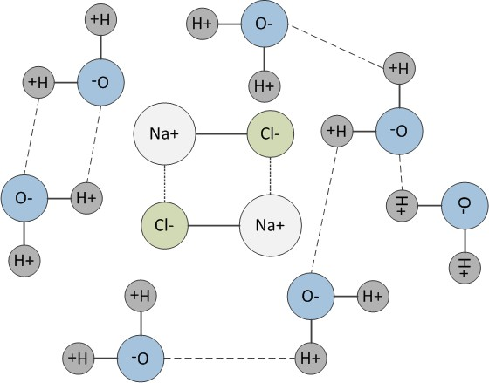 | 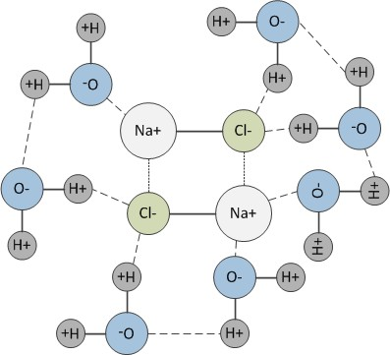
1 | 2
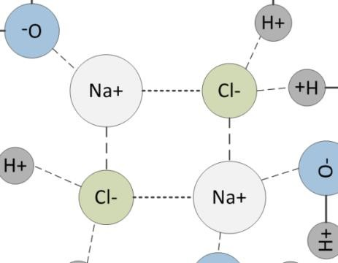 | 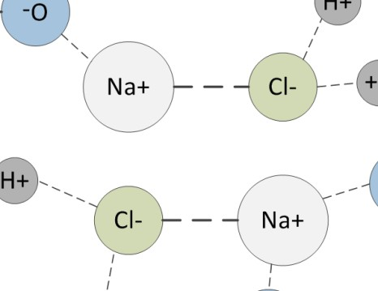
3 | 4
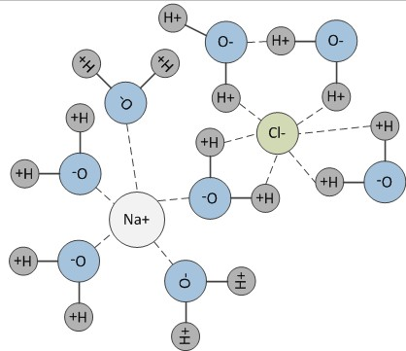
5
Рисунок 3. Процесс растворения хлорида натрия

Если рассматривать, например, нерастворимый при обычных условиях сульфид стронция, то он не переходит в раствор потому, что его ионная связь сильнее диполь- дипольных взаимодействий с водой.
По существу этот процесс присоединения дипольных молекул является реакцией комплексообразования. Например, растворение хлорида лития в воде можно описать с помощью следующего уравнения:
Процесс гидратации катионов можно описать схемой:
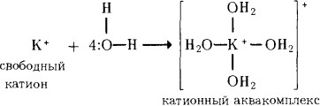
Процесс гидратации анионов сопровождается образованием водородных связей:
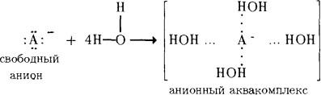
Как уже было сказано выше, состав образующихся сольватов зависит от концентрации и температуры. Экспериментальные наблюдения показали, что количество молекул, окружающих вещество в сольватном комплексе, понижается при повышении концентрации растворимого вещества. Это связано с тем, что при добавлении новых порций растворителя молекулы воды «оттягиваются» на новые ионы и молекулы, форма сольватов в целом упрощается, размер уменьшается. Такое уменьшение и упрощение гидратов наблюдается и при нагревании раствора. Это обусловлено интенсификацией теплового движения молекул воды в растворе, которое сопровождается разрывом водородных и диполь-дипольных связей. При этом высвобождается большее число молекул воды, способных связать новые порции растворённого вещества, и растворимость соединений повышается.
Зачастую комплексные соединения стабильны лишь в небольшом температурном диапазоне и начинают разрушаться при низких и высоких температурах. Это касается и сольватных комплексов. Когда происходит разрушение такого комплекса воды с растворимым веществом, его растворимость резко уменьшается, и в системе может образоваться осадок. Так, например, при нагревании растворов некоторых веществ их растворимость плавно или резко снижается по достижении определённой температуры, поскольку диполь-дипольная связь между ним и растворителем разрушается, и гидратная оболочка более не препятствует возникновению связей между молекулами и ионами растворённого вещества.
Теория сольватации позволяет успешно объяснить и коллигативные свойства растворов: повышение температуры кипения растворов и понижение температуры замерзания растворов в сравнении с чистыми растворителями. Повышение концентрации растворённого вещества приводит к тому, что в состав сольватов переходит большее количество воды. Эти связи между водой и растворённым веществом несколько прочнее,

чем водородные связи между молекулами воды, поэтому и подвижность связанных молекул воды гораздо меньше, чем у свободных. Соответственно, для разрыва этой связи в результате усиления теплового движения молекул необходимо больше энергии.
Процесс кристаллизации растворителя сопровождается замедлением теплового движения этих молекул и возникновением прочных связей между ними, которому препятствуют ионы и молекулы растворителя, поэтому для образования упорядоченной кристаллической решётки необходимо отвести от раствора больше энергии.
Сольватная теория дала возможность объяснить, почему электропроводность растворов литиевых солей меньше, чем натриевых и калиевых, несмотря на то, что литиевый ион гораздо меньше по размеру и легче, чем натриевый и калиевый. Причина в том, что ион лития гораздо больше гидратирован, чем ионы натрия и калия, поэтому движущаяся масса иона лития в действительности гораздо больше, чем у названных ионов.
Таким образом, благодаря явлению сольватации растворы по сравнению с чистыми растворителями обладают отличными свойствами:
- Электропроводность;
- Теплопроводность;
- Цвет;
- Объём;
- Температура кипения;
- Температура замерзания;
- Вязкость;
- Осмотическое давление.

Растворимость органических соединений
Растворимость вещества является очень важным физическим свойством, на котором основаны некоторые методы разделение смесей, добыча натуральных продуктов и перекристаллизация веществ.
Это свойство также широко используется в производстве красок, парфюмерии, мыла и моющих средств, сахара и пластмасс. В растворимость это зависит от природы растворенного вещества, растворителя и температуры.
Предсказать поведение определенных растворенных веществ по отношению к определенным растворителям (при постоянной температуре) невозможно. Необходимо проанализировать их молекулярные структуры или, скорее, тип взаимодействия, которое существует между растворенным веществом и растворитель.
В соответствии с Правилами растворимости, полярное вещество имеет тенденцию растворяться в полярном растворителе, а неполярное вещество также в неполярном растворителе. То есть подобное растворяется в подобном. По этой причине органические вещества в целом растворяются только в органических жидкостях, например, спирт, эфир, бензол, бензин и т. д. Эти жидкости называются органическими растворителями.
Еще одно соображение, которое мы должны сделать, заключается в следующем: когда температура раствора снижается или когда растворитель испаряется, растворенное вещество имеет тенденцию кристаллизоваться, очищаясь, но мы должны отметить, что:
- Кристаллизация Ионного Вещества Проще, Следовательно, Ионы Электрически Притягиваются Друг К Другу;
- Отличие Кристаллизация Молекулярного Вещества Сложнее, Потому Что Притяжение Между Молекулами Намного Меньше. Кристаллизация Органических Веществ Обычно Трудна И Требует Много Времени. Есть Определенные Органические Соединения Как Парафин, Который Не Кристаллизуется. Кристаллические Органические Соединения Возникают Между Высокополярными Органическими Соединениями (Такими Как Сахара) Или Между Ионными Органическими Соединениями (Такими Как Органические Соли).

Группы Растворимости Органических Соединений
После многих лет исследований был сделан вывод, что органические соединения удобно разделить на семь групп растворимости на основе:
- Его Растворимость По Отношению К Воде, Эфиру, 5% Водному Раствору Гидроксида Натрия, 5% Соляной Кислоте, Холодной Концентрированной Кислоте.
- В Элементах Они Содержат Помимо Углерода И Водорода.
Группы, полученные в результате этой классификации:
• Группа I: Растворимые соединения как в эфире, так и в воде.
• Группа II: Соединения растворимы в воде, но не растворимы в эфире.
• Группа III: Соединения, не растворимые в воде, но растворимые в разбавленном гидроксиде натрия. Эта группа была далее разделена на:
- Группа III-A: соединения, растворимые в разбавленном гидроксиде натрия и растворимые в разбавленном бикарбонате натрия.
- Группа III-B: соединения, растворимые в разбавленном гидроксиде натрия и нерастворимые в разбавленном бикарбонате натрия.
• Группа IV: Соединения, не растворимые в воде, но растворимые в разбавленной соляной кислоте.
• Группа V: Углеводороды и соединения, содержащие C, H и O, кроме входящих в Группы I – IV, и которые растворимы в концентрированной серной кислоте («индифферентные соединения»).
• Группа VI: Все соединения, не содержащие N или S и не растворимые в концентрированной серной кислоте.
• Группа VII: Соединения, содержащие N или S, кроме соединений Групп I-IV. Многие соединения этой группы растворимы в концентрированной серной кислоте.

